**力和运动的关系应用拓展5-机械波的形成和传播**

**拓展提升**

1．一个小石子投向平静的湖面中心，会激起一圈圈波纹向外传播，如果此时水面上有一片树叶，下列对树叶运动情况的叙述正确的是(　　)

A．树叶慢慢向湖心运动

B．树叶慢慢向湖岸漂去

C．在原处上下振动

D．沿着波纹做圆周运动

2．下列关于简谐运动和简谐波的说法，正确的是 (　　)

A．媒质中质点振动的周期一定和相应的波的周期相等

B．媒质中质点振动的速度一定和相应的波的波速相等

C．波的传播方向一定和媒质中质点振动的方向一致

D．横波的波峰与波谷在振动方向上的距离一定是质点振幅的两倍

3．关于横波和纵波，下列说法中正确的是（ ）

A．横波中的质点在垂直波传播的方向上做振动，有确定的平衡位置

B．纵波中的质点在沿波传播的方向上做振动，但没有确定的平衡位置

C．横波会形成波峰和波谷，纵波会形成疏部和密部

D．地震波中的纵波传播的速度比横波传播的速度大 

4．如图所示，为一列在绳子上沿*x*轴正方向传播的简谐横波，某时刻绳子形成的凹凸形状。*A*、*B*、*C*、*D*、*E*、*F*、*G*、*H*、*I*均为绳子上的点，其中*A*点为波源，振动周期为*T*。则（ ）

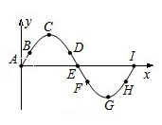 A．此时刻*C*、*E*两点速度的大小可能相等

B．此时刻*B*、*D*两点的运动方向可能相同

C．再经过时间，*C*点将位于波谷

D．再经过时间，*I*点的运动状态与现在完全相同

5．如图所示，某介质中沿水平方向的部分质点，相邻两个质点间的距离相等，其中*O*为波源，其做简谐运动的周期为*T*。从波源通过平衡位置竖直向下运动开始计时，经过质点1开始振动。下列说法中正确的是（ ）

A．介质中所有质点开始振动时的速度方向都是竖直向下

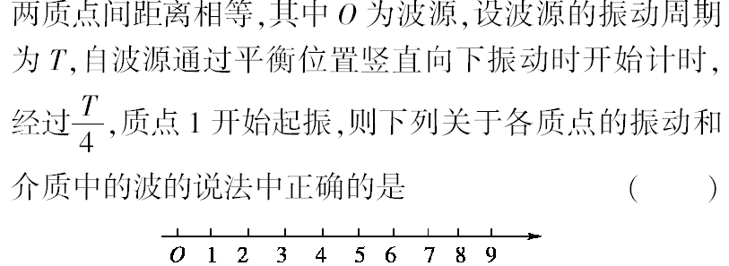B．介质中所有质点振动的周期都是*T*

C．从质点4开始振动，经*T*时间质点9开始振动

D．当质点9开始振动时，质点5正通过平衡位置竖直向下运动